Nama : Falih Arya Budi

NPM : 23312092

Kelas : IF 23 FX

Dokumentasi Projek PMobile I

1. Membuat Tampilan profil sementara dan beberapa style

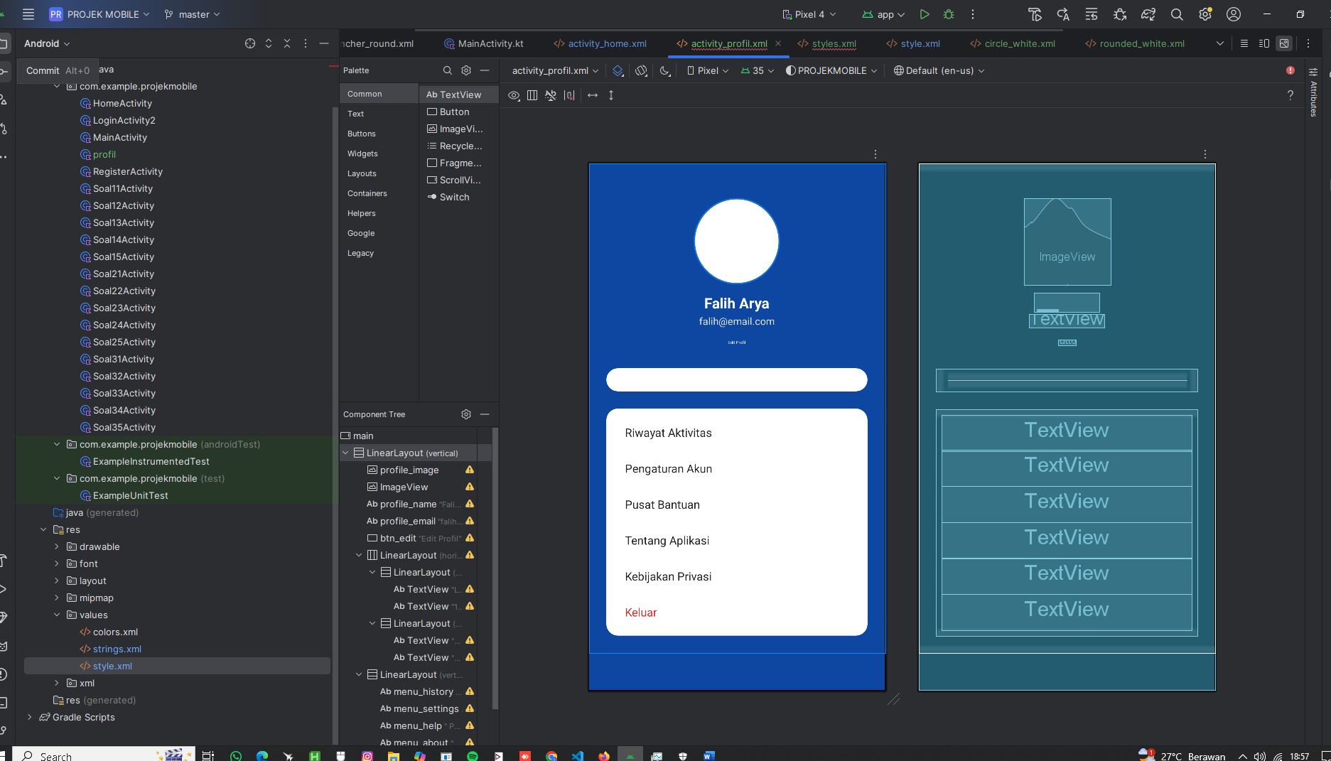

Menambahkan tampilan profil

- Riwayat aktivitas,pengaturan akun,pusat bantuan,tentang aplikasi,kebijakan privasi,keluar

-